**Upcycling**

Ökologie

Noah Waldner, Etienne Roulet, Elia Reutlinger

IAP15b (Michael Schibler)

25.05.2018



Inhaltsverzeichnis

Vorwort 3

Inhaltliche Einleitung 3

**Visualisierung** **5**

**Schlussbetrachtung** **10**

Schlusswort 10

Reflexion 10

**Quellen** **10**

**Anhänge** **11**

Arbeitsplanung 11

Arbeitsprotokolle 11

Dokumentenmanagement

|  |  |
| --- | --- |
| Datum | Tätigkeit |
| 25.05.2018 | Grundlegende Formatierung bestimmt, Einleitung erfasst. |
| 29.05.2018 | Bestandteile 1-3 erfasst und überprüft |
| 13.08.2018 | Weiterarbeiten an Dokumentation & Beginn Präsentation |

# 

**Oberthema**: Ökologie - Wie würden Sie die Welt verbessern?

**Unterthema**: Upcycling - Aus alt mach neu

## Vorwort

Verschwendung ist ein immer größer werdendes Thema. Der Abfall wächst in den Jahren ins Unermessliche, ein Ansatz dieses Problem einzudämmen wäre zum Beispiel Recycling. Es gibt jedoch auch noch andere Ansätze so wie das Upcycling, mit dem wir uns im Laufe dieser Arbeit beschäftigen werden. Wir wählten dieses Thema weil es ein immer größer werdendes Problem in unserer Gesellschaft ist. Wenn wir nicht beginnen alte Gegenstände zu upcyceln, werden wir irgendwann auch an die Grenzen des Recycling stossen. Wir werden während unserer Vertiefungsarbeit ein altes Produkt upcyceln, um daraus ein nützliches und alltagstaugliches Objekt zu erstellen.

## Inhaltliche Einleitung

Upcycling ist eine subkategorie und moderne Form des Recyclings. Der Unterschied liegt darin, dass ein Produkt oder Rohstoff nicht wie beim Recycling nur wiederverwendet wird, sondern zusätzlich weiterverarbeitet wird. Mit dieser Weiterverarbeitung bestrebt man eine Aufwertung des Produkts an. So kann im besten Fall aus einem minderwertigen Produkt ein neues und hochwertiges entstehen.

Einige Beispiele als Denkanstoss:

* Lastwagenblachen → Freitag Taschen
* Logistik Paletten → Sofa
* Glasflasche → Lampe

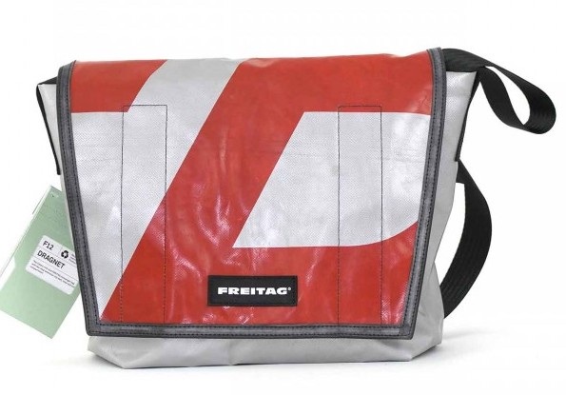 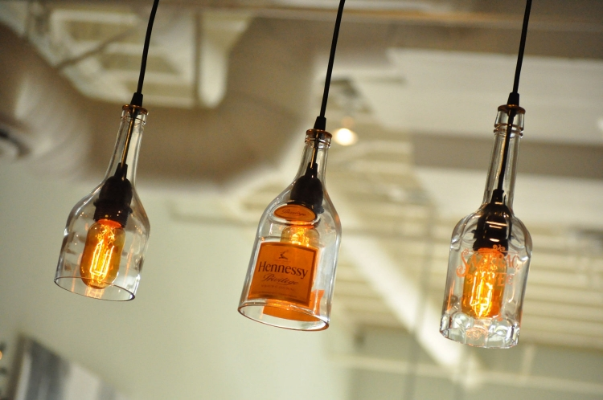

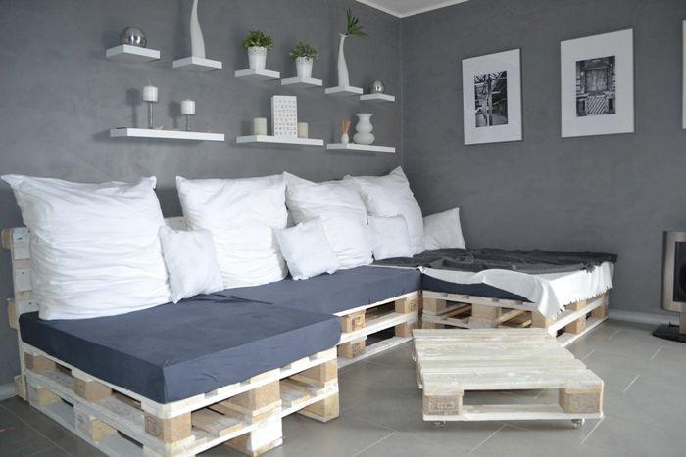

Unsere Ziele:

* Vorteile und positive Aspekte des Upcyclings aufzeigen.
* Bezeugen, dass man nicht unbedingt einen neuen Artikel kaufen muss.

Diese Arbeit soll insbesondere die Vorteile und großartigen Aspekte des Upcyclings aufzeigen. Beim Upcycling werden schier keine Grenzen gesetzt. Die Arbeit wird sich jedoch mehr mit dem praktischen Upcycling beschäftigen und dies in einem Selbstversuch festigen.

Wir möchten bezeugen, dass man nicht unbedingt einen neuen Artikel kaufen muss, sondern aus bereits bestehenden Dingen nützliche Anwendungen ziehen kann. Dadurch kann man dem Konsumzwang besser widerstehen.

Mit Upcycling kann man nicht nur den eigenen Konsum reduzieren, sondern auch mit dem Verkauf der Produkte den Konsum von neuen Gütern durch Mitmenschen reduzieren.

# 

# Visualisierung

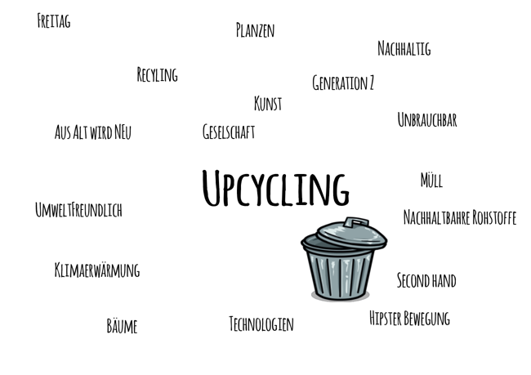

Um upcycling nicht nur theoretisch zu behandeln sondern auch die praktischen Aspekte sowie Vor- und Nachteile zu erfahren überlegten wir uns eigene Möglichkeiten, welche wir in unserem Alltag anwenden konnten.

Durch ein grobes Brainstorming entstanden viele Ideen und Möglichkeiten zur Realisierung von Upcycling in unserem Alltag. Dabei fiel uns auf, dass einiges mit alter Kleidung umgesetzt werden kann. Beispielsweise könnten alte Jeans als Blumentöpfe oder Handtaschen umfunktioniert werden, während T-Shirts als einfache Putzutensilien in Frage kommen. Dabei wird zwar nicht nach der gängigen Definition von upcycling gehandelt, jedoch geschieht im Grundsatz das Selbe: Ein Objekt wird nicht entsorgt sondern zu einem alternativen Zweck verwendet.

Ein Projekt muss realistisch und zeitlich umsetzbar sein. Zusätzlich mussten wir uns etwas überlegen, was auch tatsächlich einen Mehrwert in der Verwendung für uns bietet. Zu beginn durchsuchten wir jeweils unsere Eigentümer nach veralteten oder ungenutzten Dingen welche für das Projekt genutzt werden könnten. Dabei stießen wir auf ein Hochbeet für Pflanzen, welches anscheinend nach grosszügiger Nutzung nun an Bedeutung verliert.

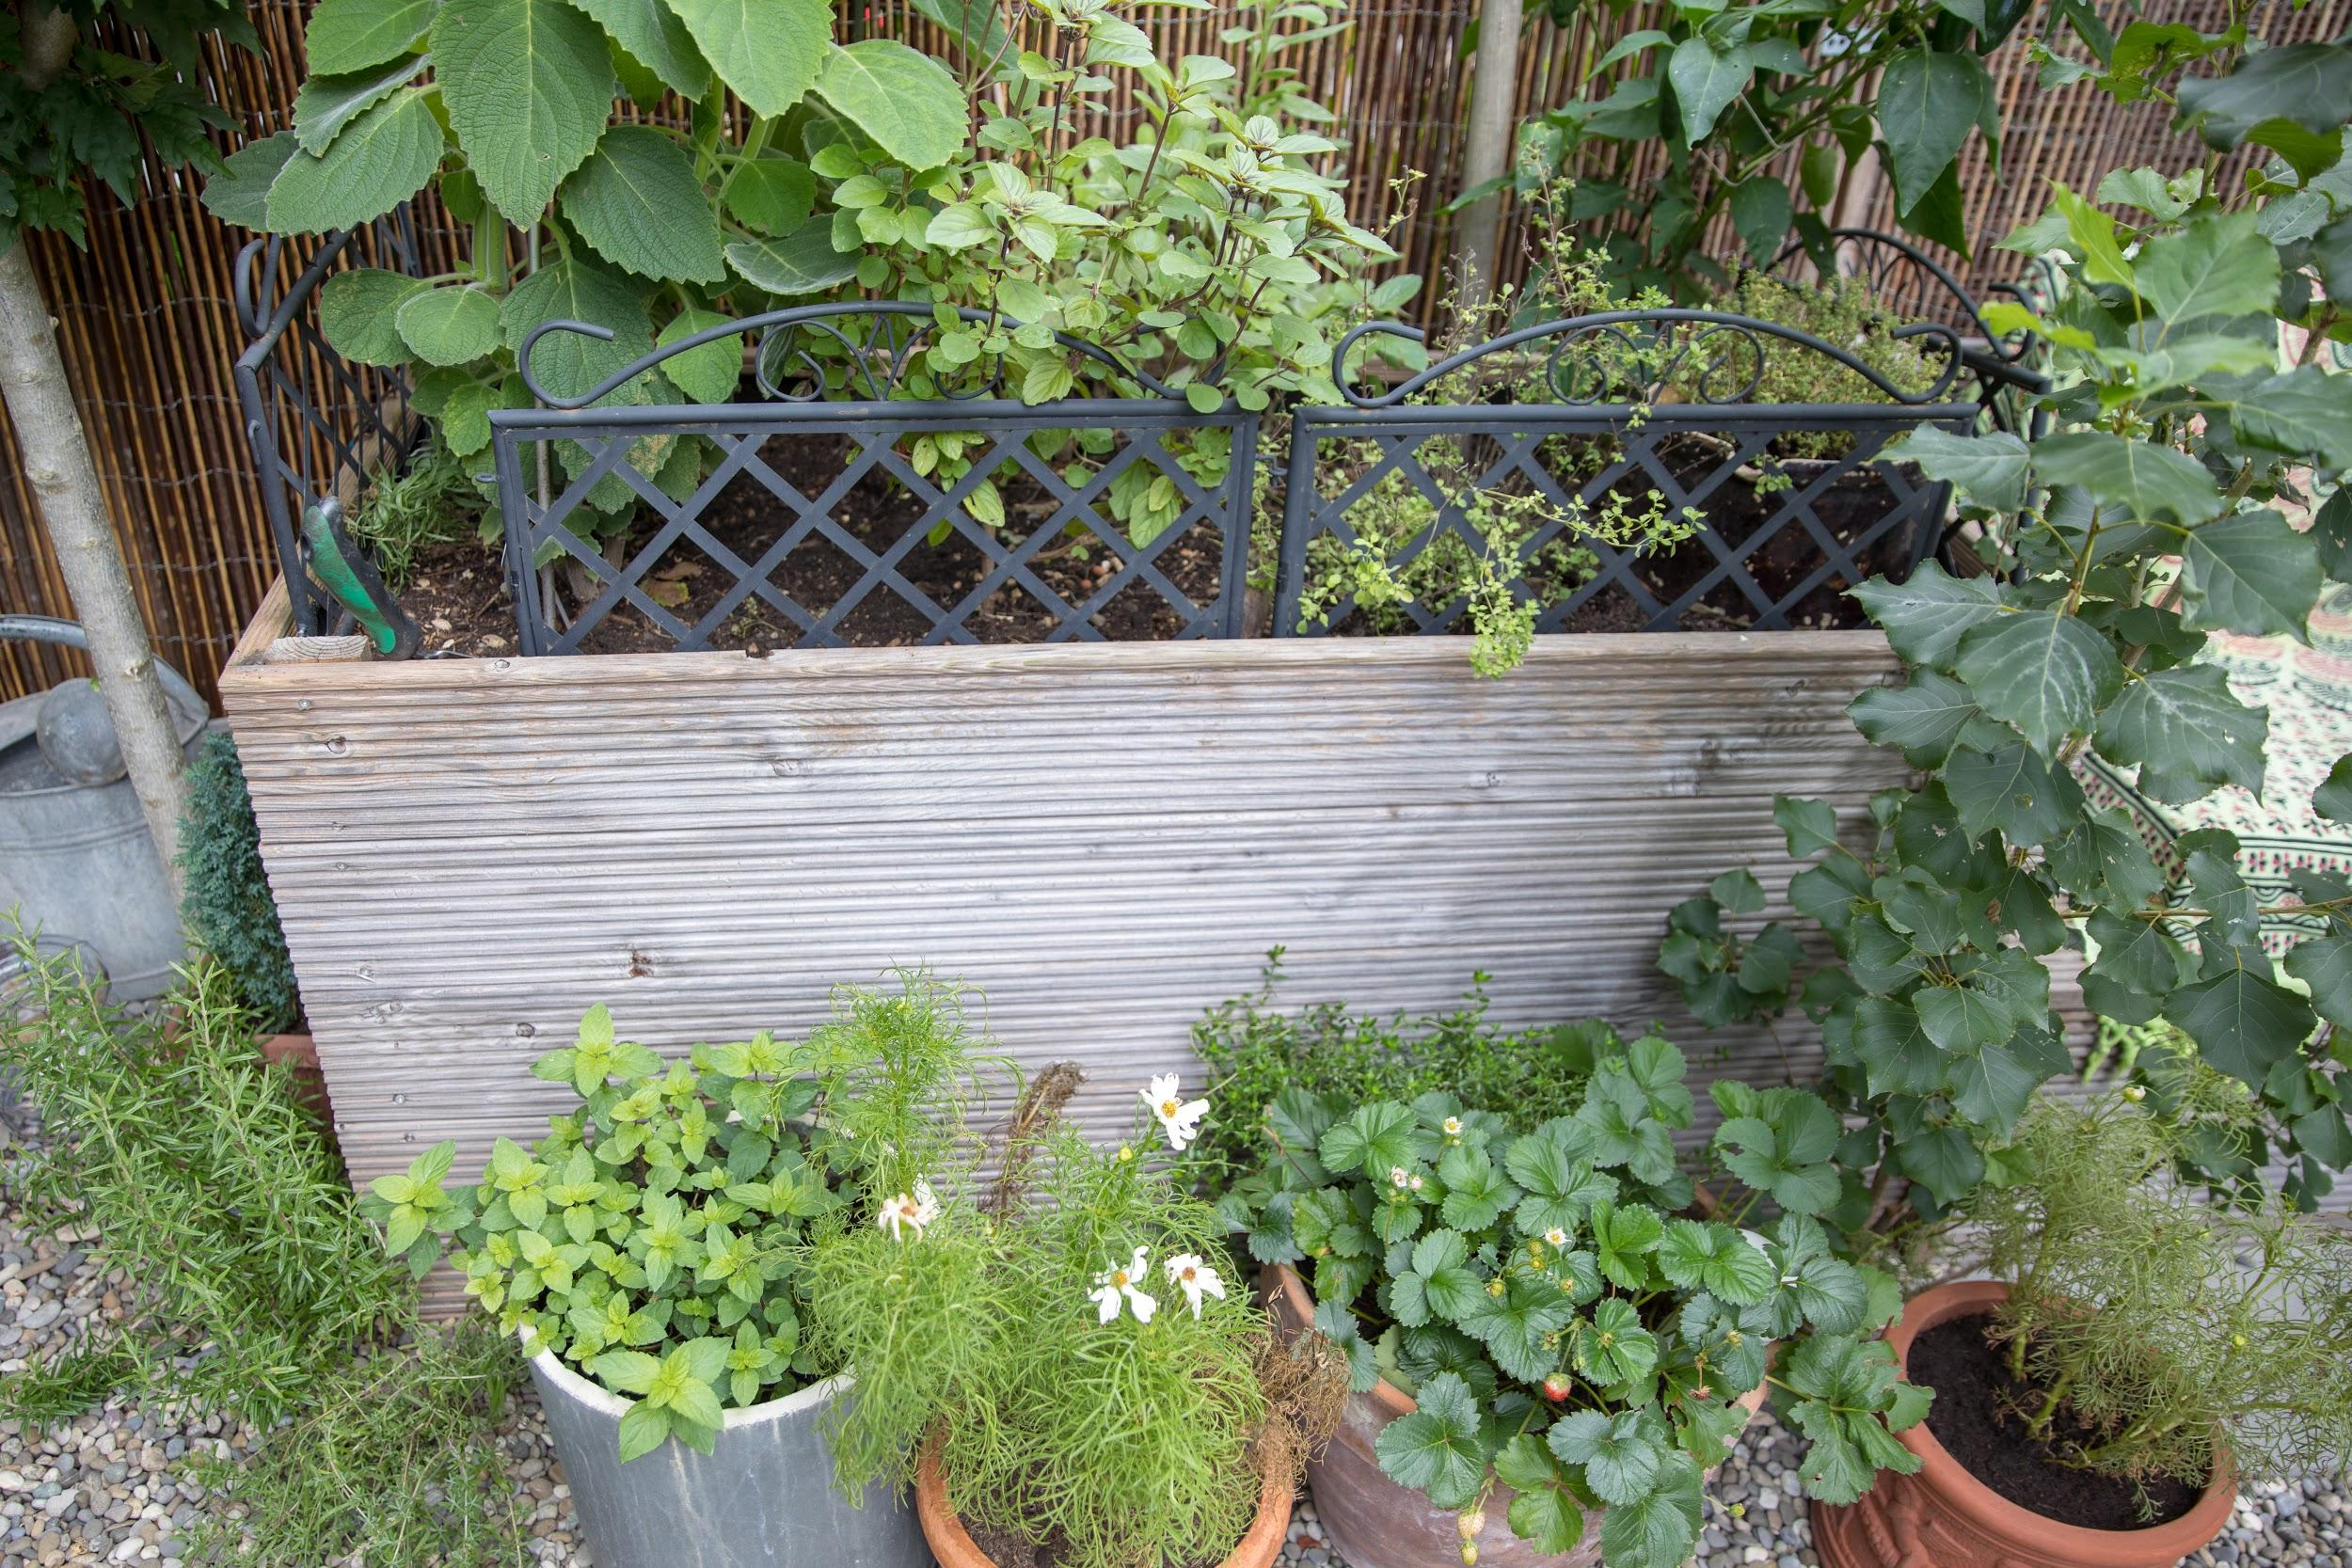

Ein solch großes Objekt kann für unterschiedlichste Zwecke umfunktioniert werden, wobei wir uns für einen Umbau in eine praktische Sitzgelegenheit im Garten entschieden haben. Mit ein paar Kissen ausgestattet soll das Hochbeet als Gartenbank dienen. Durch einen bereits vorhandenen Esstisch soll die Nutzung gesteigert werden, da es gerade zur aktuellen Sommerzeit sehr gut anbieten kann im Garten zu essen oder weitere Aktivitäten an einem Tisch im Freien durchzuführen.

Da uns diese Idee am Meisten einleuchtete, begannen wir kurz darauf mit der Umsetzung.

Unsere Planung war simpel: Das einzige was wir benötigten war eine Holzsäge und einige Schrauben, und ein übereinstimmendes Bild von dem, was aus dem Hochbeet entstehen soll. Dies vereinten wir in einer simplen Skizze und legten los, indem wir uns die einzelnen Bestandteile zurecht sägten. Anschließend wurde alles in Position gebracht und verschraubt.

Probleme gab es dabei keine. Dies konnten wir bewerkstelligen indem wir jeden Zuschnitt richtig angemessen haben. dadurch entstanden keine Unterschiede in der Höhe unserer Sitzbank. Da das Hochbeet bereits von grund auf sehr stabil konstruiert ist um auch dem Gewicht von nasser Erde stand zu halten, mussten wir hier auch nicht an eine zusätzliche Stützung denken.

Das Resultat unserer Arbeit hat seinen Zweck erfüllt. Nach nur wenigen Arbeitsstunden konnten wir ein nützliches Objekt herstellen, welches nun auch wieder verwendet wird. Zusätzlich zur Sitzbank verschraubten wir noch zwei Winkel, an welche wir eine weitere Holzplanke befestigten. Dadurch erhielt unsere Sitzbank auch noch eine Sitzlehne.

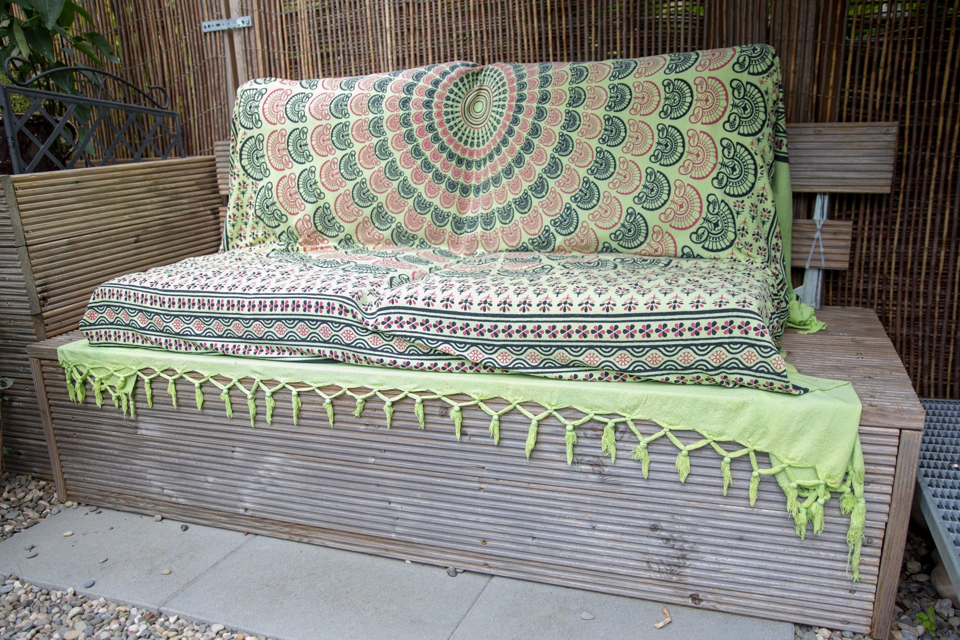

Wir interessierten uns aber weiterhin für die unterschiedlichen Möglichkeiten um upcycling zu realisieren. Bei unserer vergangenen Recherche stießen wir auf die Firma Freitag, welche genau genommen durch upcycling ihren Umsatz generiert. Wir entschieden uns, mehr über diese Firma herauszufinden und gingen deshalb in eine Vertriebsstelle hier in der Region (Marktplatz, Basel) um ein kurzes Interview mit einer Mitarbeiterin zu führen.

Als einführung zeigte Sie uns die Produktsparten welche Freitaganbietet, dazu gehören neben den allbekannten Taschen auch Geldbörsen, Handyhüllen, Etuis oder Rucksäcke. Alle Produkte der Firma beinhalten Teile von LKW Planen die bereits Jahre im Einsatz waren. Sie hat uns daraufhin erklärt wie die Herstellung von Taschen abläuft.

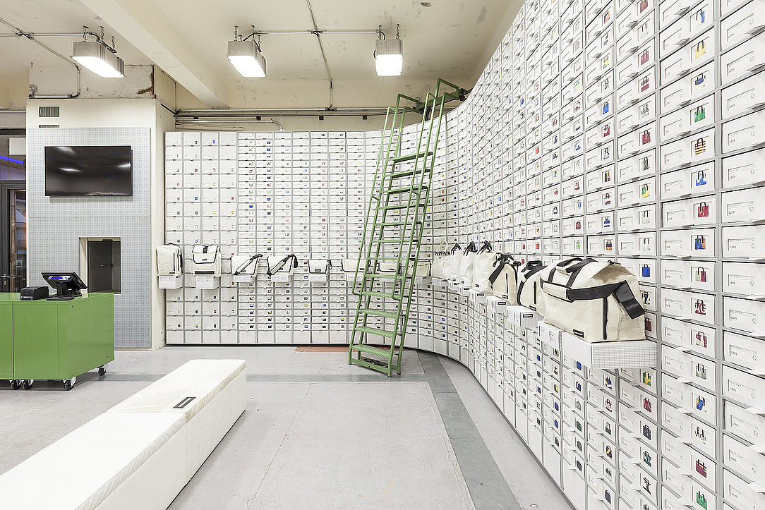

In der Firma gibt es die sogenannten “Truckspotter” welche versuchen Speditionen alte LKW Blachen in begehrten Farben abzukaufen. Diese Blachen gilt es dann ins Nœrd zu transportieren. Das Nœrd ist der Produktionsort von *Freitag* Produkten. Jährlich werden so ungefähr 460 Tonnen LKW Blache eingekauft.

Im Produktionsort werden die Blachen grob gereinigt und auf standardisierte Grösse von 2.4 x 2.4m zugeschnitten welche darauffolgend gefaltet und weitergeschickt werden. Bei diesem Vorgang werden die Motive auf den Planen ausgeschnitten und alle Ösen entfernt.

Alle Blachen-Stücke werden in riesigen Waschmaschinen im Keller des Nœrd bei 65 Grad gewaschen. Dabei werden pro Waschgang 500-600 Liter Wasser verbraucht. Das sind in etwa 15’000 Liter am Tag. Um keine Wassermengen zu verschwenden verwendet *Freitag* dazu Regenwasser vom Dachgarten des Nœrd.

Nach der Gründlichen Wäsche kommen die einzelnen Stücke zu den sogenannten *Bag Designern* Diese machen aus den Blachen-Stücken kreative Taschen Motive und sorgen dafür dass die verschiedenen Teile einer Tasche zueinander passen.

Im letzten Schritt werden die von der Bag Designerin ausgesuchten Teile zu einer Tasche zusammengenäht. Dieser Schritt wird nicht von Mitarbeitern im Produktionscenter von Freitag, sondern bei Partnern in der Schweiz, Tschechien, Bulgarien, Frankreich, Portugal und Tunesien gemacht.

Wenn die Taschen wieder zurück im Produktionscenter sind wird jede Tasche überprüft und die für den Online verkauf vorgesehenen fotografiert.

Die Preise von Freitag vaarieren sehr von Produkt zu Produkt. Was das Upcyclinglabel nicht sein will ist billiger ramsch. Ein Rucksack ist im Einzelhandel und im Internet etwa 200.00 Chf aufwärts. Der teureste Rucksack R521 COOLIDGE ist mit 490.00 CHF vergleichbar mit teuren Italienischen Modestücken. Bei den Taschen verläuft der Preis von 190.00 CHF zu 320.00 CHF

# 

# Schlussbetrachtung

## Schlusswort

Abfall ist ein großes Thema im 21. Jahrhundert. Wir haben mit Upcycling eine Methode gelernt die genau dieses thematisiert. Wir haben mit diesem Projekt gezeigt dass man nicht immer viel Geld für neue Gegenstände, wie in diesem Fall ein Hochbeet, ausgeben muss. Man kann aus Materialien welche nicht mehr benötigt werden etwas herstellen bei welchem man Kosten spart und auch noch die Umwelt schützt.

## Reflexion

Elia Reutlinger:

Am meisten hat mir die Bereicherung für unseren Garten gefallen, welche diese Arbeit mit sich gebracht hat. Wir konnten das Hochbeet in unserem Garten erfolgreich in eine stylische und komfortable Sitzbank umwandeln, welche auch viel genutzt wird.

Etienne Roulet:

Die Praktische Arbeit war sehr aufschlussreich, das Interview aber etwas umständlich. Ich habe gelernt, dass es auch andere Dinge gibt Dinge aufzuwerten.

Noah Waldner

Die praktische Arbeit im Freien hat mir sehr gefallen, wir konnten aus dem “Nichts” etwas schaffen das einen richtigen Nutzen für die Besitzer des Gartens hat. Ich mag den Gedanken dass wir aus nutzlosem Material etwas Bauen konnten ab welchem sich der Besitzer erfreuen konnte

# Quellen

Bilder:

<https://www.vexels.com/png-svg/preview/137236/flat-building-city-big-house>

<https://br.vexels.com/png-svg/previsualizar/137213/apartamento-casa-cidade-edifcio>

<https://pixabay.com/de/wolke-regnerisch-wetter-147643/>

<https://www.abovohome.com/media/image/1f/f2/7c/freitag_f12_dragnet_rot-grau_abovo_600x600.jpg>

<http://officemill.co/wp-content/uploads/2018/04/exquisite-lampe-aus-flaschen-in-diy-flasche-39-trendige-ideen-zum-selbermachen.jpg>

# Anhänge

## Arbeitsplanung

|  |  |
| --- | --- |
| Titelbild | Etienne Roulet |
| Präsentation | Etienne Roulet |
| Interview bei Freitag | Noah Waldner, Elia Reutlinger, Etienne Roulet |
| Interview schrifliche daarstellung | Noah Waldner |
| Materialien besorgen und Planen für upcycling | Elia Reutlinger |
| Hochbeet upcycling | Noah Waldner, Elia Reutlinger, Etienne Roulet |
| Zusammenfassung Projeck Hochbeet | Elia Reutlinger |
|  |  |

## Arbeitsprotokolle

25.05.2018 →

29.05.2018 →